ИНСТРУКЦИЯ ПО УСТАНОВКЕ И ИСПОЛЬЗОВАНИЮ 3D
ВНИМАТЕЛЬНО ПРОЧИТАЙТЕ ЭТИ ИНСТРУКЦИИ И СОХРАНИТЕ КАК ПАМЯТКУ
- При первом и последующем включении на нагрев может ощущаться слабый запах, который в кратчайшие сроки исчезнет. Это не должно вызывать беспокойства.
- Сеть, в которую включается электрообогреватель, должна быть защищена электрическим предохранителем (пробкой) надлежащим образом и соответствовать характеристикам обогревателя.
- Если Ваш электрообогреватель не включается или не греет, прочитайте внимательно настоящую инструкцию, прежде чем обращаться за помощью.

ТКАНЬ, МЕБЕЛЬ И ДРУГИЕ ГОРЮЧИЕ МАТЕРИАЛЫ ДОЛЖНЫ РАСПОЛАГАТЬСЯ НЕ БЛИЖЕ 1 М ОТ ЛИЦЕВОЙ ПОВЕРХНОСТИ ОБОГРЕВАТЕЛЯ.
ОБСЛУЖИВАНИЕ ПРИБОРА ДОЛЖНО ПРОИЗВОДИТЬСЯ ТОЛЬКО ПРИ ОТКЛЮЧЕННОМ ОТ СЕТИ ПРИБОРЕ. ДАЙТЕ ОСТЫТЬ НАГРЕВАЮЩИМСЯ ПОВЕРХНОСТЯМ.

МЕРЫ ПРЕДОСТОРОЖНОСТИ.

Запрещается включать прибор сразу после перевозки или хранения при минусовых температурах (выдержать при комнатной температуре до включения не менее 1 часа).
Использовать исключительно дистиллированную воду!
- Ознакомьтесь с настоящими инструкциями, прежде чем использовать прибор.
- Не используйте электрообогреватель с перегоревшими или не работающими лампами, так как пар поднимается вверх исключительно благодаря теплу, вырабатываемому лампами. Если лампы не работают, пар опускается вниз, оседая на контактах, что может привести к короткому замыканию и выходу из строя оборудования.
- Электрообогреватель нагревается, когда работает. Чтобы избежать ожогов не касайтесь горячих поверхностей. Легко горючие материалы не должны находиться на расстоянии менее 0,9м от лицевой поверхности прибора и не должны касаться боковых поверхностей.
- Особые меры осторожности должны быть приняты, когда электрообогреватель используется при детях и инвалидах или остается без присмотра.
- Всегда отключайте электрообогреватель от сети, если он не используется длительное время.
- Не используйте электрообогреватель с повреждённым сетевым проводом или вилкой, при нарушениях в работе прибора, после падений или повреждений любого рода.
- Электрообогреватель должен использоваться только в помещении внутри дома.
- Электрообогреватель не рассчитан на использование в помещениях с сильно повышенной влажностью (ванные комнаты и т.д.).
- Не прокладывайте сетевой кабель под ковром или другим напольным покрытием, на проходе и другим образом, повышающим риск его повреждения.
- Для отключения электрообогревателя сначала отключайте выключатели, затем выдерните вилку из розетки.
- Посторонние предметы не должны попасть внутрь обогревателя, так как это может привести к возгоранию, поражению током или повреждению прибора.
- Для предотвращения перегрева не закрывайте приток воздуха к прибору, необходимый для вентиляции и отток горячего воздуха от нагревателя. Электрообогреватель должен быть закреплён абсолютно надежно, чтобы обеспечить невозможность опрокидывания и блокирования выхода горячего воздуха.
- Внутри обогревателя имеются нагреваемые поверхности, поэтому прибор не должен использоваться вблизи легко возгораемых жидкостей и паров (бензин, краска и т.д.)
- Используйте обогреватель только, как описано в данном руководстве. Не предусмотренные производителем варианты использования прибора могут привести к возгоранию, поражению током и другим повреждениям.
- Избегайте использования удлинителя, поскольку он может перегреться, что приведет к возгоранию. Если вам необходимо использовать удлинитель, тогда воспользуйтесь трехфазным удлинителем мощностью 250V/16A с заземлением.
- Если нагревательный прибор перегрелся, электрический обогреватель будет издавать звуки (или мигать), давая предупреждения. В этом случае немедленно отключите прибор от сети и проверьте, не распложён ли он около предметов, которые могли привести к перегреву.
Не используйте электрообогреватель, если они издает звуки или мигает.

Замечание. В полной тишине возможен звук работающего прибора.
Инструкции по использованию должны быть строго соблюдены; в противном случае, это может привести к выходу из строя оборудования и снятия с гарантийного обслуживания
УСТАНОВКА
Электрообогреватель можно установить в нишу в стене, при условии, что она будет подходить по размеру и выполнена из негорючих материалов.

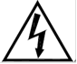
ЭЛЕКТРЧЕСКОЕ ПОДКЛЮЧЕНИЕ.

Электрообогреватель включите в заземленную электрическую розетку, рассчитанную на 15 ампер,

220-240 вольт переменного тока.

ПРЕДУПРЕЖДЕНИЕ

Убедитесь, что кабель питания проложен таким образом, чтобы обеспечить его сохранность, не допускаются перегибы и острые края, он должен располагаться не на проходе, чтобы не споткнуться

или не зацепился, чтобы уменьшить риск пожара, поражения электрическим током или травм.

ВО ИЗБЕЖАНИЯ ПЕРЕГРЕВА НЕ ЗАКРЫВАЙТЕ ВЫХОД И ПРИТОК ВОЗДУХА К ЭЛЕКТРООБОГРЕВАТЕЛЮ

УПРАВЛЕНИЕ
Управлять электрообогревателем можно с панели управления на приборе или с помощью пульта дистанционного управления (если он входит в комплектацию). В пульт необходимо вставить батарейки, соблюдая при этом полярность.
Каждый пульт поставляется с пластиковым блокиратором в отсеке с батарейками для предотвращения повреждений и потери энергии. Вытащите пластиковый блокиратор из отсека.

ТЕХОБСЛУЖИВАНИЕ

Любое обслуживание электрообогревателя производить только с выключенным питанием и подождите не менее 10 минут, чтобы дать остыть нагревающимся частям прибора, чтобы избежать случайного ожога кожи.

Заполнение канистры водой
1.Когда вода в резервуаре закончилась, издаётся звуковой сигнал и пар не появляется. Необходимо пополнять резервуар для воды своевременно.
2. Отключите очаг, достаньте резервуар для воды. Наполните его водой, установите на место и включите электрический очаг.
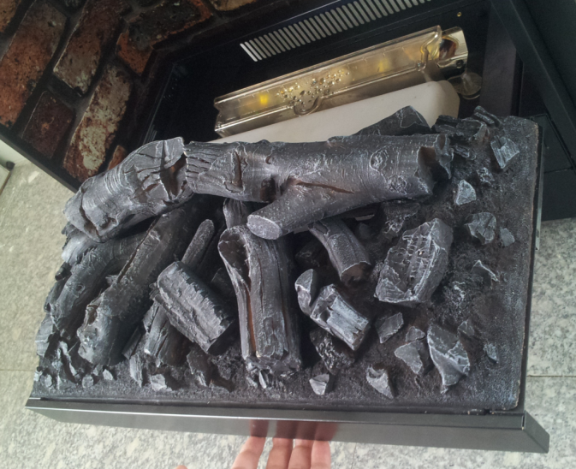
Для достижения визуального эффекта, заполняйте канистру дистиллированной водой. Каждое 5-6 заполнения воды в канистру, нужно промывать ее. Добавить небольшое количество моющего средства и добавить теплой воды, закрыть канистру крышкой и взболтать канистру. После этой процедуры промыть канистру холодной водой.
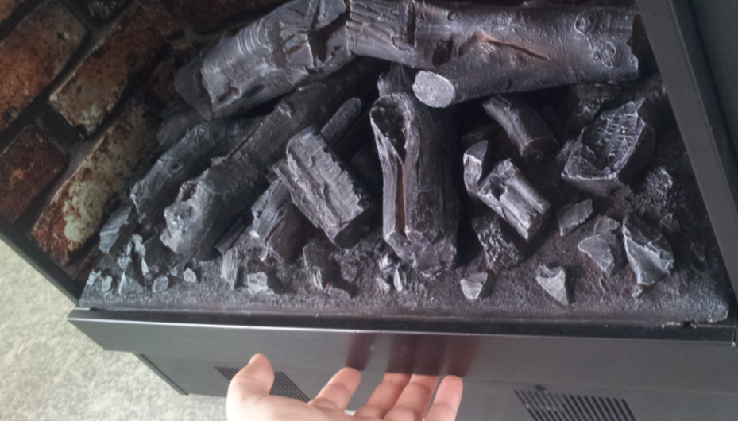

Вытащите ящик, как показано на рисунках выше.
Вытащите канистру для воды, открутите крышку для наполнения. Заполните канистру водой.

Замена ламп.
ВНИМАНИЕ! Не эксплуатировать 3D очаги с перегоревшими лампочками!!!
Если яркость в электрическом очаге изменилась, проверьте работу ламп.
Для того, чтобы избежать ожогов, пожалуйста, подождите пока лампы остынут.
Достаньте резервуар с водой и насадку, и замените перегоревшую лампу.

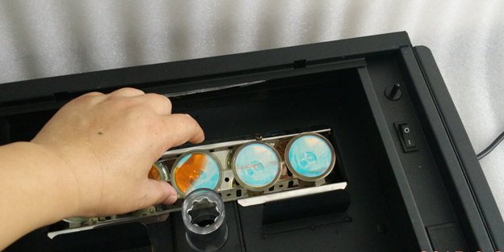

ОЧИСТКА НАГРЕВАТЕЛЬНОГО ЭЛЕМЕНТА
- Для того чтобы достичь максимального визуального эффекта электрического очага необходимо производить очистку системы пара каждые 1-2 недели, в зависимости от эксплуатации. Если очаг работает по 12 часов в сутки, то его нужно чистить каждую неделю. За время работы электрического очага образуется накипь на элементах системы (эффект снижается на 30% за 3000 часов работы).
- Вытащите ящик, выньте канистру для воды и насадку, как показано на рисунках ниже.
- Отключите провод и достаньте распылитель.
Добавьте небольшое количество воды в распылитель и почистите его, используя щётку, находящуюся в комплекте.
- ВНИМАНИЕ! Не допускается мыть распылитель в большом количестве воды
